Název školy: | Základní škola, Husova 276, Podbořany, okres Louny
Autor: | Mgr. Dagmar Sachsová
Název: | VY_32_INOVACE_132_SLOVESA
Téma: | OPAKOVÁNÍ SLOVES - test
Číslo projektu: | CZ 1.07/1.4.00/21.2975


Anotace:  Metodické pokyny:  Klíčová slova:  Datum vytvoření: | Žáci procvičují a opakují formou testu slovesa v předmětu Český jazyk a literatura ve 2. ročníku.  Žáci samostatně odpovídají na dané otázky:  - Co jsou to slovesa.  - Doplňuje vhodná slovesa do vět.  - Doplňují správné sloveso k podst.jménu.  - Řeší křížovku – vybírají slovesa z vět.  - Podtrhávají slovesa ve větách.  Slovesa  28.ledna2012

Slovesa – pracovní list
- Co jsou to slovesa?
__________________________________________________
__________________________________________________
__________________________________________________
__________________________________________________

- Doplň vhodná slova do vět:
Maminka ______________ buchty. skáče
Jitka ___________na klavír. běhá
Babička ____________šálu. zalévá
Tatínek _____________auto. peče
Zahradník _______________květiny. neonemocní
Katka ______________přes švihadlo. řídí
Telátko ______________ po louce. hraje
Otužilý člověk snadno _____________________.plete

3. K následujícím slovesům napiš vhodné podstatné jméno:

roste__________________ teče_____________________

vaří se_________________ utíká____________________

padá___________________ počítá___________________

voní____________________ štěká___________________

směje se_________________ cvičí___________________

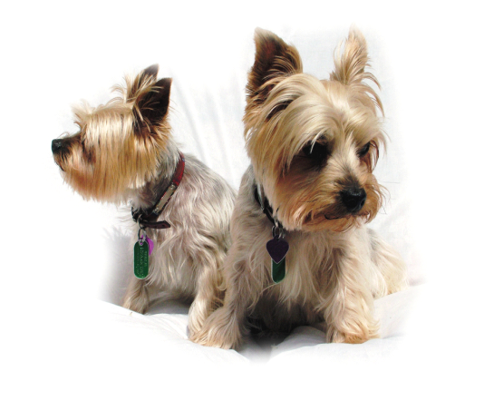

4. Do křížovky doplň slovesa:

1. Olinka jásala radostí.
2. Černá kočka seděla na střeše.
3. Maminka točila vlasy na hřeben.
4. Karel poslal babičce přání.
5. Tatínek včera ráno zaspal.
6. Klárka sázela sazenice salátu.
7. Sestra mě vždy bránila.
8. Prodavač zavřel pokladnu.
9. Terezka sama vyprala prádlo.
10. Honzík namaloval obrázek.
5. Slovesa ve větách podtrhni zelenou pastelkou:

Zlatovláska si česala zlaté vlasy.
Jeníček a Mařenka loupali perníček.
Rumcajs, Manka a Cipísek žili v lese Řáholci.
Karkulka dala do košíčku bábovku a víno.
Liška vozila Budulínka na ocásku.
Honza usekl drakovi všechny hlavy.
Křemílek s Vochomůrkou bydleli v pařezové chaloupce.
Maxipes Fík byl veliký pes.
Pták Ohnivák kradl zlatá jablka.
Macecha byla na Popelku velmi zlá.

Použité zdroje:
Program Microsoft Office 2012

Řešení:
 | J | Á | S | A | L | A
S | E | D | Ě | L | A
 | T | O | Č | I | L | A
P | O | S | L | A | L
 | Z | A | S | P | A | L
S | Á | Z | E | L | A
 | B | R | Á | N | I | L | A
Z | A | V | Ř | E | L
 | V | Y | P | R | A | L | A
N | A | M | A | L | O | V | A | L
6. Klárka sázela sazenice salátu.
7. Sestra mě vždy bránila.
8. Prodavač zavřel pokladnu.
9. Terezka sama vyprala prádlo.
10. Honzík namaloval obrázek.
vždy bránila.
Prodavač zavřel pokladnu.
Terezka už sama vyprala prádlo.
Honzík namaloval krásný obrázek do sešitu

